- 事件类:java的事件机制一般包括三个部分：EventObject，EventListener和Source
也就是 事件源、事件、监听
按钮当点击的时候去查询 :按钮 ：事件源（被观察者） 点击：事件 查询：监听（观察者）
监听依赖事件----》事件依和事件源相互依赖---》事件源依赖监听
监听依赖事件 ： 根据事件（点击查询，双击删除）去做不同的事情
事件依赖事件源 ：通过事件 获取事件源 getSource，事件源依赖事件， 触发事件 监听执行

事件源依赖监听 ：事件源 中 发生的事情 决定着 监听做的事情
  - EventObject:事件状态对象的基类，它封装了事件源对象以及和事件相关的信息所有java的事件类都需要继承该类
  - EventListener:就是说该接口内是没有任何方法的。所有事件监听器都需要实现该接口，事件触发然后去做相应的事情 ，事件和监听器 都是配合使用的，当事件触发去执行监听中的做的事情
  - 事件源是事件最初发生的地方 ，可以通过getSource() 获取事件源
getSource是如何获取事件源的 ？
Event的子类EventObject对象， EventObject的构造器，在实例对象时 ，会将事件源对象传入然后通过getSource获取
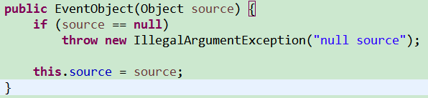

- spring中的事件 ApplicationEvent 抽象类 ，继承了JDK中的EventObject类
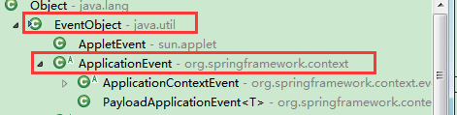
Spring中的事件分为两大类：
  - ApplicationContextEvent ：与spring容器向下文相关（ApplicationContext）
A、这样可以通过 ApplicationContextEvent 来获取跟spring容器相关的事情
如何获取跟spring容易相关 ？ 跟EventObject获取事件源一样 重写构造器
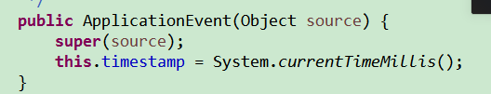
- 然后根据如： 当容器关闭、刷新、开启 的时候 去做什么相应的事情
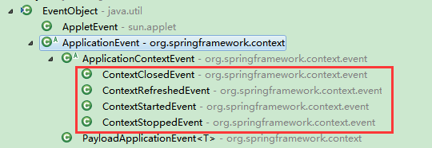

  - RequestHanfdlerEvent ： 与requrst请求相关
- .
- .
- .
- .

